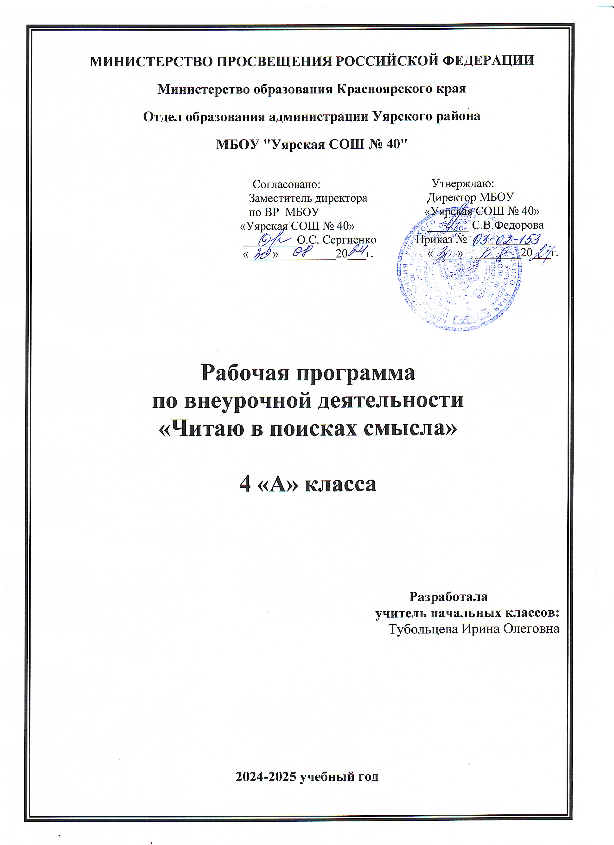

**Пояснительная записка**

Рабочая программа начального общего образования по курсу внеурочной деятельности «Читаю в поисках смысла» составлена на основе требований

* Федеральный закон от 29.12.2012 N 273-ФЗ (ред. от 04.08.2023) "Об образовании в Российской Федерации";
* Федерального государственного образовательного стандарта начального общего образования (Приказ Министерства просвещения Российской Федерации от 31 05 2021 № 286 «Об утверждении Федерального государственного образовательного стандарта начального общего образования»);
* Основной образовательной программы начального общего образования МБОУ «Уярская СОШ №40»(приказ от 31.08.2022 приказ 03-02-285/1).

**Цель** курса внеурочной деятельности «Читаю в поисках смысла»:

Формирование у обучающихся полноценного устойчивого навыка смыслового чтения текстов различных видов, жанров и стилей, обеспечение дополнительной теоретической и практической подготовки по основному учебному курсу «Литературное чтение».

Полноценное развитие технической и смысловой сторон чтения обучающихся на основе их активной учебной деятельности, через освоение таких задач, как:

1. Эмоциональное восприятие: формирование эмоциональной оценки текста.
2. Анализ содержания текста: анализ сюжета, композиции, характеристика героев (их внешность, речевая характеристика, поступки, их мотивы), определение последовательности событий.
3. Словарная работа: выявление незнакомых слов, объяснение их значения с опорой на контекст, поиск в энциклопедии, словаре или в Интернете.
4. Анализ языка произведения и средств художественной выразительности: работа над художественной деталью, анализ языка произведения — средств выразительности: как те или иные языковые средства работают на смысл произведения, идею.
5. Понимание духовно-нравственного содержания произведения.

# МЕСТО УЧЕБНОГО ПРЕДМЕТА В УЧЕБНОМ ПЛАНЕ

Программа «Читаю в поисках смысла» рассчитана на 34 часа, срок реализации образовательной программы – 1 год. Занятия проводятся: в 4 классе один раз в неделю.

# ПЛАНИРУЕМЫЕ РЕЗУЛЬТАТЫ

**освоения курса внеурочной деятельности**

# Личностные

* оценивать жизненные ситуации (поступки, явления, события) с точки зрения собственных ощущений (явления, события), в предложенных ситуациях отмечать конкретные поступки, которые можно оценить как хорошие или плохие;
* называть и объяснять свои чувства и ощущения от созерцаемых произведений искусства, объяснять своё отношение к поступкам с позиции общечеловеческих нравственных ценностей;
* самостоятельно определять и объяснять свои чувства и ощущения, возникающие в результате созерцания, рассуждения, обсуждения, самые простые общие для всех людей правила поведения (основы общечеловеческих нравственных ценностей);
* в предложенных ситуациях, опираясь на общие для всех простые правила поведения, делать выбор, какой поступок совершить;

# Метапредметные результаты:

Регулятивные УУД:

* определять и формулировать цель деятельности на занятии с помощью учителя;
* проговаривать последовательность действий;
* учиться высказывать своё предположение (версию) на основе работы с иллюстрацией;
* с помощью учителя объяснять выбор наиболее подходящих для выполнения задания материалов и инструментов;
* учиться готовить рабочее место и выполнять практическую работу по предложенному учителем плану с опорой на образцы, рисунки;
* выполнять контроль точности разметки деталей с помощью шаблона;

Познавательные УУД:

* + ориентироваться в своей системе знаний: отличать новое от

уже известного;

* + делать предварительный отбор источников информации: ориентироваться в книге (на развороте, в оглавлении, в словаре);
  + добывать новые знания: находить ответы на вопросы, используя литературу, свой жизненный опыт и информацию, полученную на уроках;
  + перерабатывать полученную информацию: делать выводы в результате совместной работы всего класса;
  + перерабатывать полученную информацию: сравнивать и группировать предметы и их образы;
  + преобразовывать информацию из одной формы в другую – изделия, художественные образы.

Коммуникативные УУД:

* + донести свою позицию до других: оформлять свою мысль в рисунках, доступных для изготовления изделиях;
  + слушать и понимать речь других;

# Предметные результаты:

* + Владеть техникой (навыком) слогового плавного (с переходом на чтение целыми словами) осознанного и правильного чтения вслух с учётом индивидуальных возможностей.
  + Воспринимать фактическое содержание текста, осмысливать, излагать фактический материал; устно отвечать на вопросы, подтверждать свой ответ примерами из текста; задавать вопросы к фактическому содержанию произведения; участвовать в беседе по прочитанному.
  + Определять тему и главную мысль прочитанного или прослушанного произведения под руководством учителя.
  + Определять в произведении хронологическую последовательность событий, восстанавливать последовательность событий в произведении.
  + Воспроизводить содержание текста по плану под руководством взрослого.
  + Характеризовать героя произведения, давать элементарную оценку (положительная / отрицательная и почему) его поступкам.
  + Объяснять значение незнакомого слова с опорой на контекст.

Результаты освоения курса

* Владеть техникой (навыком) чтения вслух и про себя, читать бегло, со скоростью, позволяющей понимать прочитанное, правильно (без искажений), сознательно и выразительно (передавая своё отношение к читаемому, делая смысловые акценты, соблюдая паузы); в соответствии с учебной задачей обращаться к различным видам чтения (изучающее, выборочное, ознакомительное, просмотровое).

Воспринимать фактическое содержание художественного, научно- познавательного и учебного текстов, осмысливать, излагать фактический материал; отвечать на вопросы в устной и письменной формах, подтверждать свой ответ примерами из текста; задавать вопросы к прочитанным произведениям, в том числе проблемного характера; участвовать

в беседе по прочитанному.

* Различать автора произведения, его героя и того, кто о нём рассказывает, определять тему и главную мысль прочитанного или прослушанного произведения.
* Определять в произведении хронологическую последовательность событий, находить и самостоятельно составлять портретные характеристики героев, описание пейзажа, интерьера.
* Пересказывать текст (подробно, выборочно, сжато), включая в свой ответ повествования, описания или рассуждения. Составлять план текста (вопросный, номинативный, цитатный).
* Характеризовать героев произведения, давать оценку их поступкам; устанавливать взаимосвязь между поступками, мыслями, чувствами героев.
* Сравнивать героев одного произведения и героев разных произведений по предложенным критериям, а также самостоятельно определять критерии для сравнения.
* Находить в тексте средства художественной выразительности (метафора, олицетворение, эпитет, сравнение), понимать их роль в произведении; использовать в речи выразительные средства языка для передачи своих чувств, мыслей, оценки прочитанного.
* Объяснять значение незнакомого слова с опорой на контекст, с использованием словарей и других источников информации.

**Содержание курса внеурочной деятельности**

**4 класса**

**Тема 1: Страницы старины седой**

Былины, былинщики. Былинные богатыри. «Былина о Святогоре» в стихотворной форме и прозаической форме. Выставка книг. Библиотечный урок. История книги. Рукописные книги. Книги Древней Руси. Библиотека Ярослава Мудрого. Наставления Ярослава Мудрого. Первая печатная книга на Руси. Первопечатник Иван Фёдоров. Сборники произведений фольклора. Героические песни о Родине. Песня-слава «Русская земля». Героические песни о героях России: «Кузьма Минин и Дмитрий Пожарский во главе ополчения», «Суворов приказывает армии переплыть море». Сбор дополнительной информации о героях России и оформление стенда с собранными материалами. Книга С. Алексеева «Рассказы о Суворове и русских солдатах» в разных изданиях. Справочный материал об А.В. Суворове (справочники, энциклопедии). «Русь великая в пословицах и поговорках»: отбор пословиц ни теме, объяснение скрытого смысла, оформление рукописной книги «Русь великая в пословицах и поговорках». Сбор дополнительной информации о героях России, оформление стенда с собранными материалами, презентация творческих работ.

Учебное занятие. Беседа. Практикум.

**Тема 2: Мифы народов мира**

Книги с мифами народов мира: древнерусские, древнегреческие, китайские и т. д. Выставка книг. Работа с системным каталогом. Читальный зал. Древнекитайский миф «Подвиги стрелка И». Конкурс-кроссворд «Мифологические герои».

Учебное занятие. Беседа. Практикум.

**Тема 3: Русские писатели-сказочники**

Библиотека сказок. Книги со сказками А.С. Пушкина, В. Жуковского, Лермонтова, П, Ершова, В. Гаршина. Фольклорные корни сказок. Сказка сказок П.П. Ершова «Конёк- Горбунок». Поиск: исторические корни литературных (авторских) произведений ( 'летопись

«Вещий Олег» из «Повести временных лет» и стихотворение А.С. Пушкина «Песнь о вещем Олеге»). Библиографические справочники. Библиографические справки о писателях- сказочниках (проектная деятельность).

Учебное занятие. Беседа. Практикум.

**Тема 4: Книги о детях и для детей**

Библиотечный урок. Храм книги. Библиотека. Первые библиотеки. Правила пользования библиотекой. Экскурсия в детскую библиотеку. Книга. Элементы книги. Справочный аппарат. Классификация книг о структуре, изданиям, авторам (работа в группах). Книги учебные, художественные, научно-популярные, справочники и энциклопедии. Структура энциклопедии и книги-справочника. Книги-сборники «Басни И. Крылова», «Легенды и сказы», «Сказки народов мира», «Стихи русских поэтов». Проект «Русские баснописцы»: сбор материала, чтение басен, басни iбродячими» сюжетами.

Дети герои книг Н. Гарина-Михайловского, К. Станюковича, Г.Х.Андерсена, Марка Твена, В. Гюго, А. Гайдара, Е. Ильиной и др. Выставка книг. Фантастика и приключения. Поиск книг по каталогу, составление списка. Читальный зал. Книги А. Рыбакова, В. Крапивина, К. Булычёва. А. Волкова. Конкурс-кроссворд «Писатели-фантасты». Аннотация к книге А. Волкова «Волшебник Изумрудного города».

Учебное занятие. Беседа. Практикум.

**Тема 5: Словари, справочники, энциклопедии**

«Хранители слов» — словари: орфографический, толковый, словарь синонимов, этимологический. Выставка словарей. Игра-конкурс "Объясни слово". Справочники и

энциклопедии. Детская энциклопедия «Что такое? Кто такой?». Игра «100 вопросов Почемучек»: составление вопросов и нахождение ответов в книгах-справочниках.

Учебное занятие. Беседа. Практикум.

**Тема 6: Родные писатели и поэты**

Книги-сборники русских поэтов о родной природе. Структура книги. Чтение и слушание стихотворений о Родине А.С. Пушкина**,** М.Ю. Лермонтова, И. Никитина, С. Есенина, Н. Рубцова, И. Бунина. Конкурс чтецов «Стихи о Родине». Книги-сборники «Очерки и воспоминания». Очерки о природе людях, событиях. Очерки С. Михалкова «Слово о Крылове», К. Чуковского «Николай Алексеевич Некрасов»: чтение, выбор информации, определение жанра и темы. Воспоминания Л.Н. Толстого, А. Куприна «Воспоминания о А.П. Чехове. Творческая работа: очерк о своём городе, о своём классе, о любимой книге.

Учебное занятие. Беседа. Практикум.

**Тема 7: Мир книг**

Типы и виды книг: поисковая работа в библиотеке. Книги о животных. Э. Сетон-Томпсона

«Герои-животные». Очерк B.Пескова «В гостях у Сетон-Томпсона». Час читателя: знакомство с книгой В. Бульванкера «От кота до кита». Литературная игра «Тайны учебной книги». Периодические печатные издания для детей: детские газеты и журналы.

Учебное занятие. Беседа. Практикум.

**Итоговое занятие**

Подведение итогов курса внеурочной деятельности. Беседа. Деловая игра

**Тематическое планирование**

|  |  |  |
| --- | --- | --- |
| **№**  **п/п** | **Название раздела** | **Количество часов** |
| **1** | Страницы старины седой | 6 |
| **2** | Мифы народов мира | 4 |
| **3** | Русские писатели- сказочники | 5 |
| **4** | Книги о детях и для детей | 6 |
| **5** | Словари, справочники, энциклопедии | 3 |
| **6** | Родные писатели и поэты | 6 |
| **7** | Мир книг | 4 |
| **Итого:** | | **34** |

**КАЛЕНДАРНО- ТЕМАТИЧЕСКОЕ ПЛАНИРОВАНИЕ**

**4 класс ( 34 ч.)**

|  |  |  |  |  |
| --- | --- | --- | --- | --- |
| **№**  **п/п** | **Коли**  **чество часов** | **Тема**  **Основное содержание** | **Форма проведения занятия** | **Характеристика деятельности**  **обучающихся** |
| **Страницы старины седой** (**6 ч )** | | | | |
| **1** | **1** | Былинные богатыри | Беседа | В этот раздел включеныпроизведения, поэтизирующие мир детства: повести о великих русских князьях, правителях Руси, а так же героях и богатырях. Сбор дополнительной информации о героях России, оформление стенда с собранными материалами, презентация творческих работ.  Отбор пословиц ни теме, объяснение скрытого смысла, оформление рукописной книги «Русь великая в пословицах и поговорках» |
| **2** | **1** | История книги – история в книгах | Виртуальная  экскурсия |
| **3** | **1** | Героические песни о героях России | Беседа, работа с  видеоматериалом |
| **4** | **1** | Рассказы о Суворове и  Русских солдатах | Беседа |
| **5** | **1** | Русь великая в произведениях  фольклора | Виртуальная  экскурсия |
| **6** | **1** | Русь великая в пословицах и  поговорках | Беседа, работа с книгой |
| **Мифы народов мира (4 ч)** | | | | |
| **7** | **1** | Мифы народов мира | Беседа, работа  с книгой | Работа с системным каталогом. Древнекитайский миф «Подвиги стрелка И». Конкурс-кроссворд «Мифологические герои». |
| **8** | **1** | О богах и героях | Беседа, работа  с книгой |
| **9** | **1** | Мифологические герои | Беседа, |
| **10** | **1** | Мифологический калейдоскоп | Деловая игра |
| **Русские писатели- сказочники (5 ч)** | | | | |
| **11** | **1** | Мир сказок. | Викторина | Библиографические справки о писателях- сказочниках (проектная деятельность). |
| **12** | **1** | Сказки народные и авторские | Беседа, работа с книгой |
| **13** | **1** | Сказка сказок П.Ершова «Конек- Горбунок» | Просмотр сказки |
| **14** | **1** | Исторические корни сказок | Беседа, работа с книгой |
| **15** | **1** | Что мы знаем о писателях-сказочниках? | Дискуссия |
| **Книги о детях и для детей (6ч.)** | | | | |
| **16** | **1** | Храм книги | Беседа, работа с книгой | Проводится работа по предложенному учителем плану. Особое внимание уделяется пересказу и осмысленному чтению. Проект «Русские баснописцы»: сбор материала, чтение басен, басни бродячими» сюжетами. |
| **17** | **1** | Как устроены книги | Дискуссия |
| **18** | **1** | Русские баснописцы | Беседа |
| **19** | **1** | Дети – герои книг писателей XIX в. | Беседа, работа с книгой |
| **20** | **1** | Биографическая страничка | Виртуальная  экскурсия |
| **21** | **1** | Автор, я тебя знаю! | Викторина |
| **Словари, справочники, энциклопедии (3 ч)** | | | | |
| **22** | **1** | «Хранители слов» - словари | Беседа, работа с словарями | Детская энциклопедия «Что такое? Кто такой?». Игра «100 вопросов Почемучек»: составление вопросов и нахождение ответов в книгах-справочниках. |
| **23** | **1** | Объясни слово | Викторина |
| **24** | **1** | 100 вопросов Почемучек. | Деловая игра |
| **Родные писатели и поэты (6ч)** | | | | |
| **25** | **1** | Книги-сборники поэтов и писателей | Виртуальная  экскурсия | Творческая работа: очерк о своём городе, о своём классе, о любимой книге. Чтение и слушание стихотворений о Родине А.С. Пушкина**,** М.Ю. Лермонтова, И. Никитина, С. Есенина, Н. Рубцова, И. Бунина. Конкурс чтецов «Стихи о Родине». |
| **26** | **1** | Поэтический калейдоскоп | Деловая игра |
| **27** | **1** | Стихи о Родине и родной природе | Беседа, работа с книгой |
| **28** | **1** | Писатели о писателях | Виртуальная  экскурсия |
| **29** | **1** | Детские газеты и журналы | Беседа |
| **30** | **1** | Юные корреспонденты | Творческая  работа |
| **Мир книг (4ч)** | | | | |
| **31** | **1** | Тайны литературных героев | Беседа с обсуждением | Актуализация знаний об авторе и его произведениях. Прогнозирование содержания произведения. Анализ содержания рассказа. Определение главной мысли рассказа.  Характеристика героя. Логические упражнения Литературная игра «Тайны учебной книги». Периодические печатные издания для детей: детские газеты и журналы.  Подведение итогов курса внеурочной деятельности |
| **32** | **1** | Тайны учебной книги | Дискуссия |
| **33** | **1** | Библиотечная мозаика | Деловая игра |
| **34** | **1** | Итоговое занятие «Мои любимые книги» | Викторина |